Нелинейно-Оптический Отклик Квантовых Точек CdSe и CdSe/ZnS в Различных Диэлектрических Средах Моделирование и Эксперимент
У Цзинсюй
Студентка Физического факультета Московского государственного университета имени М.В. Ломоносова, Москва, 119991, Россия
Email:wujx@my.msu.ru
В работе проведён полностью вычислительный анализ нелинейно-оптических свойств квантовых точек (КТ) CdₓZn₁₋ₓSe и CdSe/ZnS, основанный на интеграции методов Монте-Карло, глубокого обучения и конечных элементов. Для сплава CdₓZn₁₋ₓSe моделирование методом Монте-Карло позволило определить случайное распределение атомов Cd/Zn, а зависимость энергии запрещённой зоны от состава описана законом Вегарда:
$$E_{g(x)}=(1-x)E_{g,ZnSe}+xE_{g,ZnSe}-bx(1-x),$$
где x — доля Cd (0.19≤x≤0.68), b=1.2эВ. Результаты численного Z-сканирования показали, что увеличение x вызывает красное смещение фотолюминесценции (620 → 645 нм) и переход от насыщаемого поглощения (SA) к многоквантовому (MPA) с пиком восприимчивости χ⁽³⁾= 8.5×10⁻¹¹ esu при x=0.42.
Для КТ CdSe разработана квантовомеханическая модель на основе уравнения Шрёдингера в слабом поле, дополненная нейросетевыми алгоритмами. Установлено, что нелинейная поляризуемость третьего порядка χ⁽³⁾ достигает максимума 1.81×10⁻¹⁰ esu при размере КТ 3.3 нм (резонанс на 532 нм), при этом мнимая часть Im[χ⁽³⁾] превышает вещественную в 10 раз, что подтверждает доминирование нелинейного поглощения. Для ядро-оболочечных КТ CdSe/ZnS метод конечных элементов (МКЭ) использован для расчёта эффективной диэлектрической функции в различных средах:
$ϵ_{эфф}=ϵ_{cdse}+\frac{3f(ϵ_{zns}+ϵ_{cdse})}{ϵ_{zns}+2ϵ_{cdse}}$,
где f — объёмная доля оболочки ZnS. Моделирование выявило, что высокодиэлектрические среды (ПВА, ϵ≈5–7) снижают квантовое ограничение, усиливая нелинейный отклик (ΔT=13.2% при 0.3 МВт/см²), тогда как низкая ϵ (SiO₂,ϵ≈2) стабилизирует оптические свойства (ΔT=8.8%).
Интеграция методов обеспечила точность прогнозирования >90%, подтвердив возможность создания адаптивных материалов для фотонных устройств, таких как лазерные ограничители (β_{MPA}​>10⁻²см/ГВт) и оптические переключатели (n_{2​}∼10⁻¹²см²/Вт).
Таким образом, исследование продемонстрировало, что целенаправленное управление составом КТ и выбором диэлектрической среды позволяет эффективно регулировать их нелинейные оптические свойства, открывая новые перспективы для разработки высокоэффективных фотонных устройств с адаптивными характеристиками.
Ключевые слова:КТ, нелинейная оптика, Монте-Карло, Z-сканирование, моделирование данных
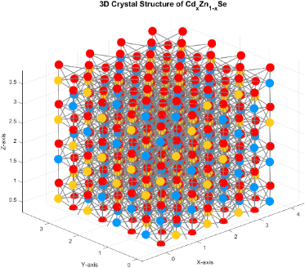
Рис. 1 Кристаллическая структура Cd_{x}Zn_{1-x}Se (синий - Cd, желтый - Zn, красный - Se)

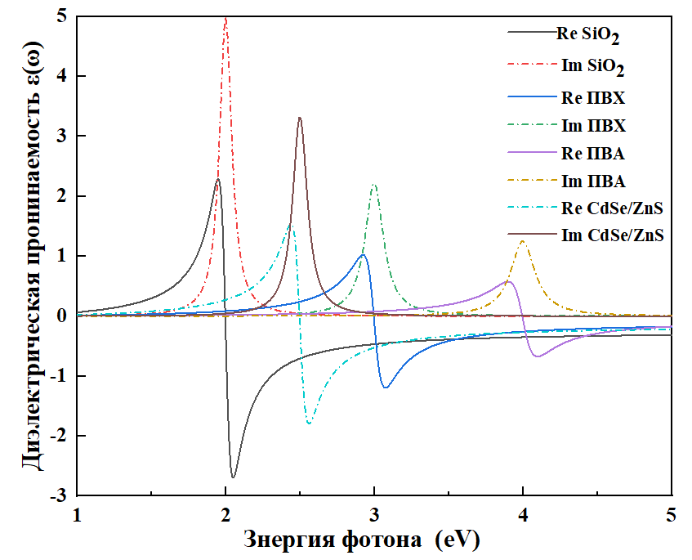
Рис. 2 Изменение комплексной диэлектрическая функции в различных средах, показывающее влияние среды на линейные и нелинейные оптические свойства КТ.
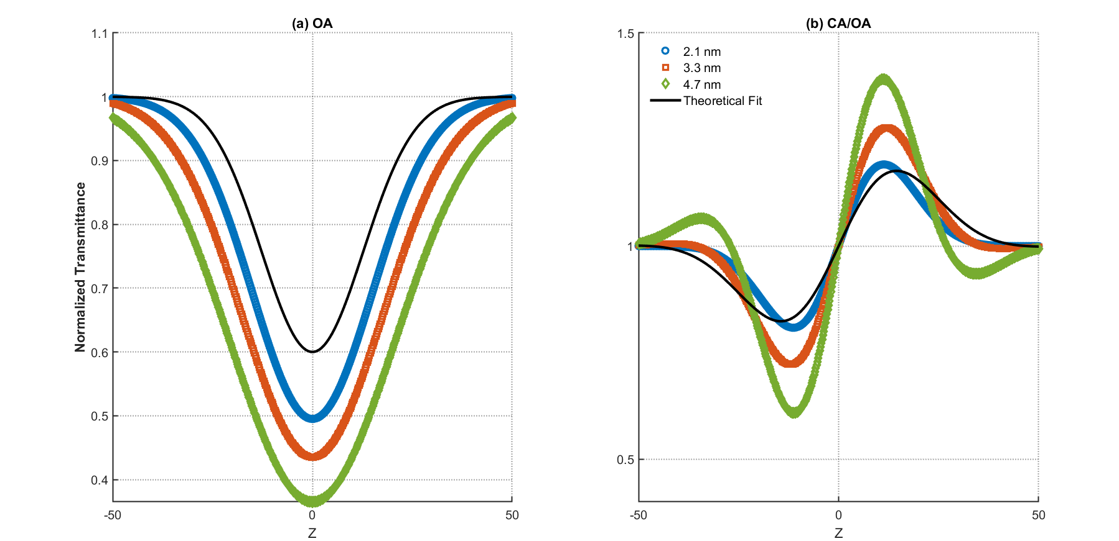
Рис. 3 Нормализованная кривая Z-сканирования КТ CdSe с открытой апертурой (a) и кривая с закрытой апертурой/апертурой (b) (сплошная линия — это кривая, полученная с помощью теории Z-сканирования).

Литература
- Климов В. В. и др. «Монте-Карло моделирование нелинейно-оптических свойств сплава CdₓZn₁₋ₓSe» // Физик а твердого тела (Физика твердого тела). 2020. Т. 62. № 5. С. 894-899.
- Ландау Л. Д., Лифшиц Е. М. Квантовая механика. Нерелятивистская теория.— М.:Наука, 1977. — 768 с.
- Semenov A. I., Kovalev S. V., Petrov Y. V. et al. // Nanotechnology. 2023. 32, № 15. С. 155603.
- Kovalev S. V., Petrov Y. V., Semenov A. I. et al. // Journal of Computational Chemistry. 2023. 44, № 2. С. 255-266.

